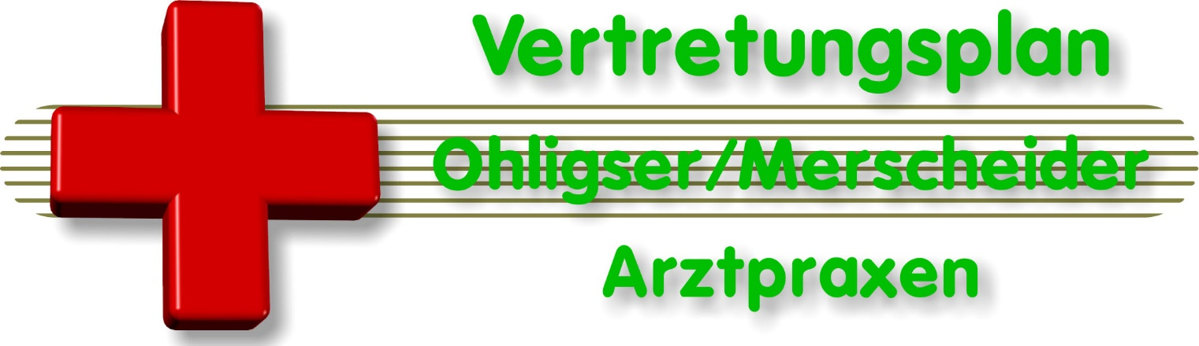

Sehr geehrte Patientinnen und Patienten,
zur Vermeidung von Engpässen in der ärztlichen Versorgung rund um die Feiertage stehen Ihnen folgende Praxen im Raum Ohligs/Merscheid/Aufderhöhe dienstbereit zur Verfügung, falls Sie Ihre Ärztin oder Ihren Arzt nicht erreichen können. Außerhalb der normalen Sprechzeiten ist die zentrale Notfallpraxis im Städtischen Klinikum an Samstagen, Sonn- und Feiertagen von 10 - 22 Uhr, mittwochs und freitags von 16 - 22 Uhr geöffnet, außerdem erreichen Sie den ärztlichen Notfalldienst über die Rufnummer 116117 täglich von 19 - 7 Uhr, mittwochs auch von 13 - 19 Uhr und samstags, sonntags und an Feiertagen auch von 7 - 19 Uhr (ebenfalls am Heiligabend und Silvester).

2026 | Vormittags | Nachmittags
Mo.28.12. | Herr Hummel  Löhdorfer Str. 319 78178955  Fr. Schulte  Sedanstr. 2. , 331088 | Herr Hummel  Löhdorfer Str. 319, 78178955  Dr. Knaak  Zweibrückerstr. 7 74048
Die.29.12. | Dr. Lenz / Th. Wetzel  Düsseldorfer Str. 80-82, 26011380  Dr. Simadirakis  Emdenstr. 18 79633 | Dr. Kreil & Kollegen  Fürker Str. 18a, 331041
Mi.30.12. | Dr. Kochen / Dr. Zenses  Parkstr. 20, 79772  Frau Plappert,  Forststr. 15, 64594236 | Zentrale Notfallpraxis

Wir wünschen allen Patienten ein frohes Fest und gesundes Neues Jahr!

